Урок 12
Тема: Розв’язування вправ. Самостійна робота
Мета уроку:
узагальнити і систематизувати знання, здобуті учнями в процесі розв’язування ірраціональних рівнянь; провести корекцію знань і вмінь учнів.
розвивати способи і прийоми мислення, індивідуальні здібності учнів, їх пізнавальні інтереси; навички колективної та групової роботи; уміння використовувати сформовані знання, навички й уміння в нових ситуаціях.
виховувати розумову культуру; культуру усного та писемного мовлення та міжособистісного спілкування; працьовитість, старанність, охайність ведення записів; уміння об’єктивно оцінювати свої результати та результати інших.
Тип уроку: комбінований.
Обладнання: роздатковий матеріал, комп’ютер, інтерактивна дошка, презентація.

Хід уроку
І. Організаційний момент
Привітання. Перевіряю присутність і готовність учнів до уроку.
ІІ. Перевірка домашнього завдання
Під час підготовки до уроку кожна група отримала завдання розв’язати рівняння: $\sqrt{15-х}$+$\sqrt{3-х}$ = 6. різними способами. Один учень із кожної групи пояснює хід розв’язування. (розв’язки заздалегідь підготовлені на слайдах презентації).
І група. Піднесення обох частин рівняння до одного і того самого степеня.

Перенесемо вираз до правої частини рівняння та піднесемо обидві його частини до квадрата.
Дістанемо:
15-х = 39-х-12
12 = 24
= 2
х = -1
Перевірка:
Оскільки здобута рівність правильна, то х = -1 — корінь рівняння.
Відповідь. -1.

ІІ група . Метод заміни ірраціонального рівняння системою раціональних рівнянь.

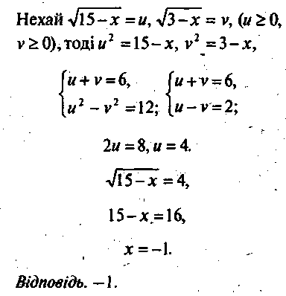

ІІІ група. Метод множення на спряжений вираз.
Помножимо обидві частини рівняння на вираз, спряжений лівій частині:
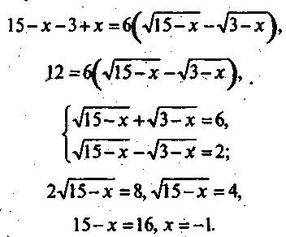
Перевірка.
Відповідь.- 1.
Перевіряю наявність виконаного домашнього завдання. З’ясовую, які завдання викликали в учнів труднощі та відповідаю на запитання.
ІІІ. Актуалізація опорних знань
Математичний диктант.
1) Які ви знаєте основні методи розв’язування ірраціональних рівнянь? Методи розв’язування ірраціональних рівнянь.
- Метод піднесення до степеня (Метод рівносильних перетворень)
- Метод використання властивостей функції (Метод «Пильного погляду»)
- Метод заміни змінної
- Метод розкладання на множники
- Графічний метод
- Метод виділення повних квадратів.
- Метод оцінки
- Метод множення на спряжений вираз
- Метод заміни ірраціонального рівняння системою раціональних рівнянь
- Векторний метод
2) Яке рівняння отримаємо при піднесені обох частин рівняння до непарного степеня? (рівняння, рівносильне даному).
3) Яке рівняння отримаємо при піднесенні обох частин рівняння до парного степеня? (рівняння – наслідок).
4) Чи має корені рівняння: $\sqrt{х-2 }$ +1=0; $\sqrt[5]{х-6}$ =-3; $\sqrt{7+\sqrt[3]{х^{2}+7}}$ =3?
5) Розв’язати рівняння: $\sqrt{х-3}$ =4; $\sqrt{3х^{2}-х-15}$ =3.

Давайте пригадаємо теореми рівносильності. Увага на екран!
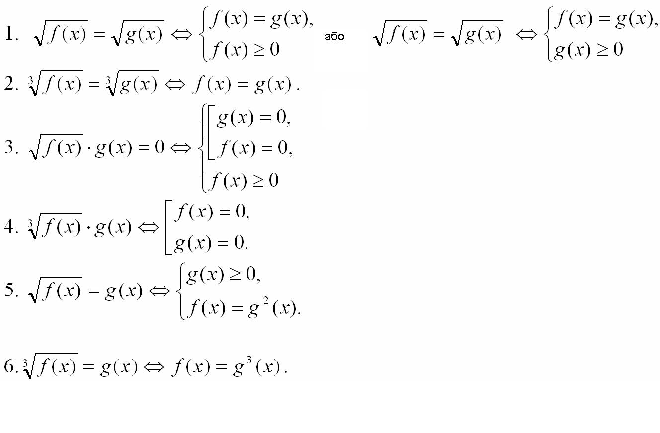
ІV. Повідомлення теми і мети уроку. Мотивація навчальної діяльності
Сьогодні на уроці ви продовжуватимете вчитись розв’язувати ірраціональні рівняння різними способами.
Тема уроку: Розв’язування вправ.

V. Закріплення та відпрацювання умінь і навичок.
Робота біля дошки з коментуванням.
- Скільки коренів має рівняння

(Метод використання властивостей функції (Метод «Пильного погляду»))
Розв'язання. Запишемо область значень кореневих функцій
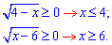
Отримали два інтервали, які не мають точок перетину, тобто рівняння немає розв'язків. Якщо б не визначати ОДЗ, то ми б підносили до квадрату, далі визначали корені. Тоді підстановкою переконалися, що отримані значення не є розв'язками.
Так ви потратите чимало часу, які часом надто дорогі при контрольній, вступі, тестуваннях. Тому для себе постановіть за правило, де просте ірраціональне рівняння – там виписуєте ОДЗ, складніше завдання – робите перевірку!

- Розв'язати рівняння
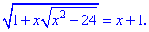
(Метод піднесення до степеня (Метод рівносильних перетворень) )
Розв'язання: Область допустимих значень для даного рівняння в простий спосіб знайти не вдасться, тому виконаємо розв'язання, після чого перевіримо підстановкою отримані корені.
Підносимо обидві частини рівняння до квадрату
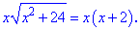
Даний вираз більшість з Вас спростила би на x та підносила до квадрату. Але це було б неправильно.
На x ділити можна коли він приймає ненульове значення. В даному випадку x=0 буде розв’язком рівняння, в чому легко переконатися
Після того, як ми це врахували можна продовжувати обчислення
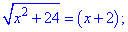
Виконуємо перевірку
Отримали два корені рівняння x=0, x=6.

- Знайти розв'язок ірраціонального рівняння
(Метод піднесення до степеня (Метод рівносильних перетворень))
Розв'язання: Такі приклади обчислюють піднесенням до кубу обидвох сторін, тому пригадуємо формули скороченого множення
(a – b)³ = a³ – 3a²b + 3ab² – b³
(a + b)³ = a³ + 3a²b + 3ab² + b³ = a³+ b³ + 3ab (a + b)
та знаходимо
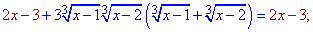
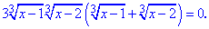
Варто зазначити, що вираз у дужках відповідає правій стороні заданого рівняння. В подібних прикладах такі ситуації зустрічаються часто, тому будьте уважними при розв'язанні. Робимо підстановку
Прирівнюємо кожен з множників до нуля, та розв'язуємо
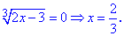
Перевірку спробуйте виконати самостійно. Вона покаже, що всі три знайдені значення перетворюють рівняння в тотожність.
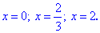
Остання частина легка і зрозуміла багатьом, проблемою залишається побачити, що доданки у третьому рядку рівні правій стороні рівняння. Якщо цього не робити, то доведеться обчислювати хоч і не складне, проте ще одне ірраціональне рівняння.

4. Розв'язати рівняння
Розв'язання. Знайомтеся із новим типом ірраціональних рівнянь – сума коренів рівна нулю. Розв'язувати їх легше, а ніж попередні завдання. А все через одне просте правило. Сума коренів рівна нулю тоді і тільки тоді, коли підкореневі вирази рівні нулю.
Тобто, потрібно розв'язати два квадратні рівняння і вибрати корінь, який є спільним для двох, якщо такий існує. В іншому випадку рівняння розв’язків немає. Оскільки квадратичні функції під коренями не складні, то розв'язки знаходимо через теорему Вієта
Спільним для двох рівнянь буде x=-3, це і є шуканий розв'язок.

5. Визначити суму коренів рівняння
,
які є натуральними числами.
Розв'язання. Маємо добуток коренів рівний нулю. Очевидно, що кожен з коренів потрібно прирівняти до нуля.
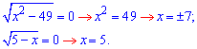
Сумуємо корені 7-7+5=5.
Відповідь:5.
Тут навмисне допущена помилка, тому що така ситуація часто зустрічається на практиці. Всі розв'язують і часто забувають, що вимагалося знайти: суму натуральних чисел (коренів). Тому правильна відповідь – (7+5)=12.
.
6. Розв'язати рівняння
Розв'язання. Не кожен може зразу побачити, що справа міститься підкореневий вираз у квадраті. Тобто
Звідси легко знаходимо розв'язок x=3/2=1,5/ Помилкою в такого роду завданнях є перенесення квадратичної залежності за знак рівності і піднесення до квадрату з подальшими намаганнями, щось спростити та отримати відповідь. Правильним підходом є виділення повного квадрату в квадратичній функції. Це завжди пам'ятайте і використовуйте на практиці.

VІ. Самостійна робота.
Варіант 1.
- Знайти область визначення (область допустимих значень) рівняння $\sqrt{5-х }$+$\sqrt{х+1}$ =2
А | Б | В | Г | Д
R | (-∞;-1] | [5;+∞) | (-1;5) | [-1;5]
- Вказати рівняння, областю визначення якого є одне число.
А | Б | В | Г | Д
$\sqrt{х-4}$+$\sqrt{5-х}=3$ | $\sqrt{5-х}$+$\sqrt{х-7}=2$ | $$\sqrt{х+2}-\sqrt{х}=-х$$ | $\sqrt{2х-6}$+$\sqrt{9-3х}=х$ | $\sqrt{х}$+$\sqrt{-х-1}=2$
- Вказати рівняння, коренем якого є число 2.
А | Б | В | Г | Д
(х-2)$\sqrt{х-3}=0$ | (х-2)$\sqrt{3-2х}=0$ | $$(х-2)\sqrt{-х}=0$$ | (х-2)$\sqrt{х-1}=0$ | $$(х-2)\sqrt{1-х}=0$$
- Установити відповідність між заданими рівняннями(1-4) та множинами їх розв’язків (А-Д).
- $\sqrt{х-2}=-2$ | А $\left\{2\right\}$
- (х+2)$\sqrt{х-6}=0$ | Б $\left\{6\right\}$
- $\sqrt{\frac{х-2}{х-6}}=0$ | В $∅$
- $\sqrt{х+6}=2$ | Г $\left\{-2;6\right\}$
 | Д $\left\{-2\right\}$

- Розв’язати рівняння $\sqrt[3]{х+7}$ - $\sqrt{х+3}$ = 0.
1 | Д | 4 | 1-В, 2-Б,3-А, 4-Д
2 | Г | 5 | 1
3 | Г
$\sqrt[\begin{aligned} \\ 3\end{aligned}]{х+7}$ - $\sqrt{х+3}$ = 0; $\sqrt[6]{{(х+7)}^{2}}$ - $\sqrt[6]{{(х+3)}^{3}}$ = 0; $\sqrt[6]{{(х+7)}^{2}}$ = $\sqrt[6]{{(х+3)}^{3}}$;
${(х+7)}^{2}$=${(х+3)}^{3}$; х² +14х+49=х³+3³+9х(х+3); -х³-8х²-13х+22=0; х³+8х²+13х-22=0; (х-1)(х²+9х+22)=0; х-1=0, х²+9х+22=0; х=1, друге рівняння розв’язків немає (D<0). Перевірка: $\sqrt[3]{8}$ - $\sqrt{4}=2-2=0.$Відповідь. х=1.

Варіант 2.
- Знайти область визначення (область допустимих значень) рівняння $\sqrt{5+х }$+$\sqrt{х+1}$ =2
А | Б | В | Г | Д
R | (-∞;-1] | [5;+∞) | (-1;5) | [-1;5]
- Вказати рівняння, область визначення якого є порожня множина.
А | Б | В | Г | Д
$\sqrt{х+4}$+$\sqrt{х}=2$ | $\sqrt{4-х}$+$\sqrt{-х}=2$ | $$\sqrt{х}+\sqrt{-х}=0$$ | $\sqrt{х-3}$+$\sqrt{х-6}=1$ | $\sqrt{х-5}$+$\sqrt{4-х}=2$
- Яке з наведених рівнянь має корені?
А | Б | В | Г | Д
$$\sqrt{х+7}=-1$$ | $\sqrt{х-3}$+$\sqrt{1-х}=2$ | $$\sqrt{х+5}+\sqrt{2-х}=0$$ | $\sqrt{2х-6}$+$\sqrt{х-3}=0$ | $\sqrt{х}$+$\sqrt{3-х}=-2$
4. Установити відповідність між заданими рівняннями(1-4) та множинами їх коренів (А-Д).
$$1. \sqrt{-х}=4$$ | А $∅$
$$2. \sqrt{х}=-4$$ | Б $\left\{-4;4\right\}$
$$3. \sqrt{х^{2}}=16$$ | В $\left\{16\right\}$
$$4. \sqrt{х}-4=0$$ | Г $\left\{-16\right\}$
 | Д $\left\{-16;16\right\}$
5 Розв’язати рівняння $\sqrt{х+6+4\sqrt{х+2}}$ - $\sqrt{х+6-4\sqrt{х+2}}$ = 4. У відповідь записати найменший корінь.
1 | В | 4 | 1-Г, 2-А, 3-Д, 4-В
2 | Д | 5 | 2
3 | Г

$\sqrt{х+6+4\sqrt{х+2}}$ - $\sqrt{х+6-4\sqrt{х+2}}$ = 4; $\sqrt{{\sqrt{х+2}}^{2}+2*2*\sqrt{х+2 }+4}$ - $\sqrt{{\sqrt{х+2}}^{2}-2*2*\sqrt{х+2 }+4}$ = 4;
$\sqrt{{(2+\sqrt{х+2})}^{2}}$ - $\sqrt{{(2- \sqrt{х+2})}^{2}}$ = 4; $\left|(2+ \sqrt{х+2})\right|-\left|\left(2- \sqrt{х+2}\right)\right|=4$.
Оскільки підкореневий вираз повинен бути додатнім, то модулі опускаємо і групуємо подібні доданки:
$(2+ \sqrt{х+2}$ ) - $(2- \sqrt{х+2}$ ) = 4.
2$\sqrt{х+2}$ = 4; $\sqrt{х+2}$ = 2; х+2=4; х=2. Перевірка: $\sqrt{2+6+4\sqrt{4}}$ -$\sqrt{2+6-4\sqrt{4}}$ = $\sqrt{16}$ – 0 = 4. Відповідь. х= 2.
Пропоную учням обмінятися зошитами і перевірити сусідній варіант. Увага на екран! Перевірте розв’язки.
VIІ. Підведення підсумків. Оцінювання діяльності учнів.
На уроці ми вдосконалили практичні навички щодо розв’язування ірраціональних рівнянь. Оцінили власні вміння та навички.
Виставляю учням оцінки за самостійну роботу в журнал.
VІІІ. Домашнє завдання.
Розв’язати вправи:
- Визначити середнє арифметичне розв'язків рівняння
Розв'язання. Дане ірраціональне рівняння потрібно детально аналізувати. Знайдемо ОДЗ кореневих функцій
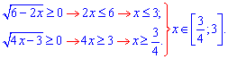
Саме з цього проміжку розв'язки нас цікавлять. Переходимо до розкриття ірраціональності
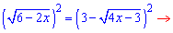
Ділимо на 6 і підносимо обидві сторони рівняння до квадрату
В такий спосіб вдалось звести ірраціональне рівняння до квадратного. Корені останнього дає Теорема Вієта
x=3; x=-1.
Так як ми обмежили розв'язок через ОДЗ, то єдиним вірним значенням є x=3. Якщо неможливо обмежити ОДЗ, то слід виконати перевірку. Без перевірки при піднесенні до квадрату і розкритті ірраціональності часто виникають зайві корені.
- Визначити менший корінь рівняння
Розв'язання. Маємо просте ірраціональне рівняння, корені якого можна перевірити в кінці. Виконаємо розкриття ірраціональності піднесенням до квадрату
Розкриваємо дужки і групуємо подібні доданки
Корені рівні x=0 і x=7/2=3,5.
Перевірка:
Виходить, що 0 не є коренем.
А друге значення x=3,5
є шуканою відповіддю ірраціонального рівняння.

- Розв'язання рівняння
Розв'язання. Аналізуємо: зліва маємо корінь, тобто додатне значення, а справа змінна з від'ємним знаком. Щоб таке мало місце, необхідно, щоб змінна була від'ємною. Враховуючи вище сказане корінь ірраціонального рівняння має належати інтервалу
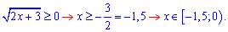
Причому цей корінь єдиний. Підстановкою першого цілого значення x=-1 одразу ж отримаємо рівність
тобто без розкриття ірраціональності знайшли корінь рівняння x=-1.

- Знайти розв'язок рівняння
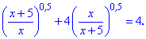
Розв'язання: Підносити до квадрату обидві сторони в подібних рівняннях не потрібно. Для спрощення робимо заміну
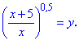
Рівняння перетвориться на наступне
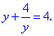
Множимо на змінну y і переписуємо у вигляді квадратного рівняння
Теорема Вієта дає нам два однакові корені
Повертаємося до заміни та знаходимо розв'язок
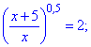
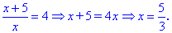
Значення x=5/3 задовольняє рівняння.

5. Визначити найменший розв'язок рівняння
Розв'язання. Прирівнюємо корені до нуля і розташовуємо корені в ряд за зростанням.
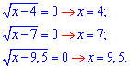
Маємо 4; 7; 9,5. Найменший із знайдених x=4.

Приклад 6
6.Розв’язати рівняння
Розв’язання.
Піднесемо обидві частини рівняння до куба за формулою: .
,
Оскільки
Маємо рівняння: 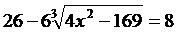,
Поділимо обидві частини рівняння на 2,тоді
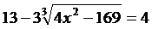;
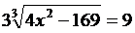;
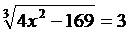;
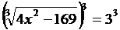;
;
;
;
.
Оскільки не всі перетворення, виконані при розв’язанні рівняння, є рівносильними (підстановка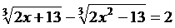 ),то виконаємо перевірку знайдених коренів.
Перевірка:
При отримаємо:,отже, є коренем рівняння.
При отримаємо:, отже, є коренем рівняння.
Відповідь: -7; 7.

